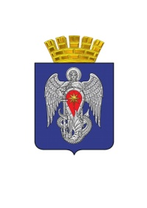

АДМИНИСТРАЦИЯ ГОРОДСКОГО ОКРУГА
ГОРОД МИХАЙЛОВКА
ВОЛГОГРАДСКОЙ ОБЛАСТИ

ПОСТАНОВЛЕНИЕ

от 09 марта 2017 г. №536

О внесении изменения в постановление администрации городского округа город Михайловка Волгоградской области от 29.12.2016 №3419 «Об утверждении Положения о муниципальных программах городского округа город Михайловка Волгоградской области»

Руководствуясь Бюджетным кодексом РФ, Уставом городского округа город Михайловка Волгоградской области, администрация городского округа город Михайловка Волгоградской области п о с т а н о в л я е т:
1. Внести в Положение о муниципальных программах городского округа город Михайловка Волгоградской области, утвержденное постановлением администрации городского округа город Михайловка Волгоградской области от 29.12.2016 №3419 «Об утверждении Положения о муниципальных программах городского округа город Михайловка Волгоградской области», следующее изменение:
1.1. Пункт 3.4 изложить в следующей редакции:
«3.4. Муниципальные программы, необходимые для формирования бюджета городского округа город Михайловка Волгоградской области, разрабатываются на период не менее одного года.
Конкретные сроки реализации определяются при их формировании в зависимости от решаемых в рамках программы задач, ожидаемых результатов и ресурсных возможностей».
2. Настоящее постановление вступает в силу со дня его подписания и подлежит официальному опубликованию.

Глава администрации
городского округа С. А. Фомин

